Actio Catholica Hungarorum in Exteris (szerk.) Szent év – 1950

mű a Pázmány Péter Elektronikus Könyvtár (PPEK)
– a magyarnyelvű keresztény irodalom tárháza – állományában.

Bővebb felvilágosításért és a könyvtárral kapcsolatos legfrissebb hírekért
látogassa meg a http://www.ppek.hu internetes címet.

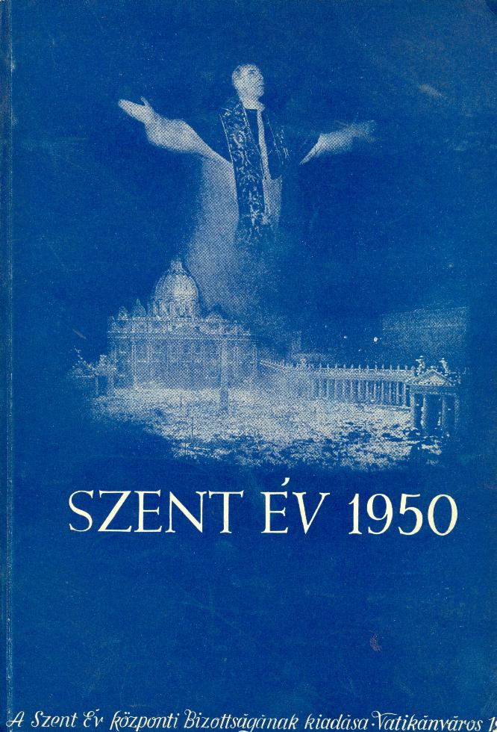

Impresszum

Actio Catholica Hungarorum in Exteris (szerk.)
Szent év – 1950

Imprimatur
Fr. G. Monti, O. E. S. A.
Secret. Vic. Gen. Civ. Vat.

____________________

A könyv elektronikus változata

Ez a publikáció az azonos című könyv elektronikus változata. A könyv 1950-ben jelent meg Vatikánvárosban az Actio Catholica Hungarorum in Exteris (Róma, Via della Conciliazione 44.) szerkesztésében és a Szent Év Központi Bizottságának kiadásában.

Tartalomjegyzék
Impresszum 2
Tartalomjegyzék 3
Számkivetett Magyar Testvéreim! 4
A Szent Évi teljes búcsú elnyerése 6
Szentévi ima 8
A Szent Évek története 10
XII. Pius Pápa karácsonyi rádiószózata a Szent Évről 14
Látogatás a négy bazilikában 20
Az 1925-ös Szent Év és a magyarok 23

Számkivetett Magyar Testvéreim!
Mikes Kelemen a Márvány tenger partján, én pedig a Szent Péter téren, a szent kapuból hallgatom a tenger mormolását. Napról-napra nézem amint az öt földrészről, minden országból és népből érkezett zarándokok elborítják a világ legszebb terét és amint énekelve és imádkozva átlépik a szent kaput, hogy Szent Péter sírjához vonuljanak. A felséges ívek alatt reggeltől estig hangzik az imádság. Indusok és négerek, dél-amerikaiak, ausztráliaiak és az Európa Sacra szenvedő népei, az USA-beliek és dél-afrikaiak, és minden más népek mindnyájan a saját nyelvükön énekelnek és imádkoznak. Hálálkodnak a szent év kegyelmeiért. Esdekelnek, hogy a szent év a nagy visszatérés és megbocsátás esztendeje legyen. Könyörögnek, hogy felébredjen a szeretet mindazok iránt, akik emberhez méltatlan körülmények között élnek. Könnyekkel szemükben, könyörögnek a békéért, hogy jöjjön el a lelkekbe, a családokba, a hazába és a nemzetközi kapcsolatokba.

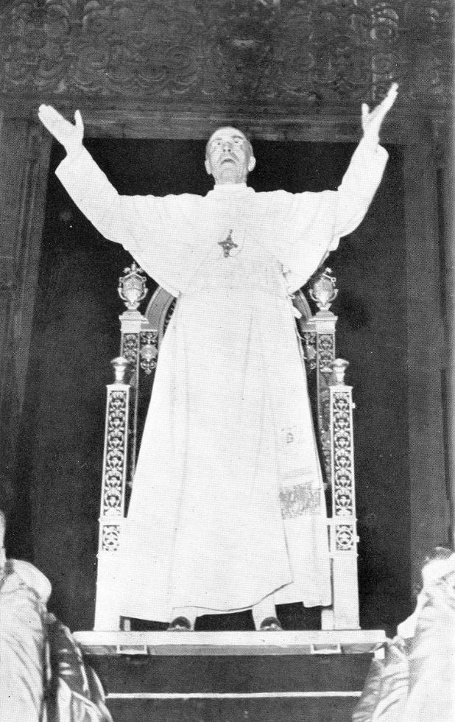

A Szentatya áldása
Minden nap hallgatom ezt a megrendítő imádkozást, és azt érzem, hogy mindez az Anyaszentegyház igazi lélegzése. Míg a boldogtalan világ fegyveres leszámolásra készül, a Krisztusban hívők az első Pápa sírja mellett irgalomért, segítségért emelik kezeiket az idő és történelem urához. Megrázó élmény számomra újra és újra belebocsátkozni az imádság ezen forró és szakadatlan áramlásába.
Csak néhány nemzet nem szólal meg e felséges ívek alatt, a nemzetek imáinak e felséges szimfóniájában. A vasfüggöny mögöttiek csak sóhajaikat tudják ideküldeni és azok is csak a sóhajok útján szállnak ide, akik a száműzetés keserű kenyerét eszik, szétszórva a világ térségeiben.
A lélek előtt azonban nincs akadály. Lélekben szálljatok el ide, ahol a világ szíve dobog, és lélekben lépjétek át a kegyelmek kapuját. Békesség és bizodalom legyem szívetekben, hiszen mi tudjuk, hogy Isten rendeléseiben nincsen haszontalanság. Ne is kívánjatok egyebet, mint az ő akaratának teljesítését, mert így a legjobbat kívánjátok. Egyesítsük a nemzetek imádságával a magyar bujdosók könyörgéseit, különösen Szent István királyunk napján. Tisztítsuk meg önmagunkat a komoly magábaszállás érzelmeivel és bízzunk a Gondviselő Istenben, valamint a magyarok Nagyasszonya közbejárásában.

A Szent Évi teljes búcsú elnyerése
I.

Rómában a Szent Évi teljes búcsú elnyerésének feltételei a következők: szentgyónás, szentáldozás: a négy patriarchális bazilikának, azaz a Szent Péter, Szent Pál, a lateráni Szent János, és a Máriáról nevezett Sta. Mária Maggiore bazilikának meglátogatása, mindegyikben 3 Miatyánk, 3 Üdvözlégy, 3 Dicsőség, valamint a Szentatya szándékára még 1 Miatyánk, 1 Üdvözlégy, 1 Dicsőség és egy Hiszekegy elimádkozása.

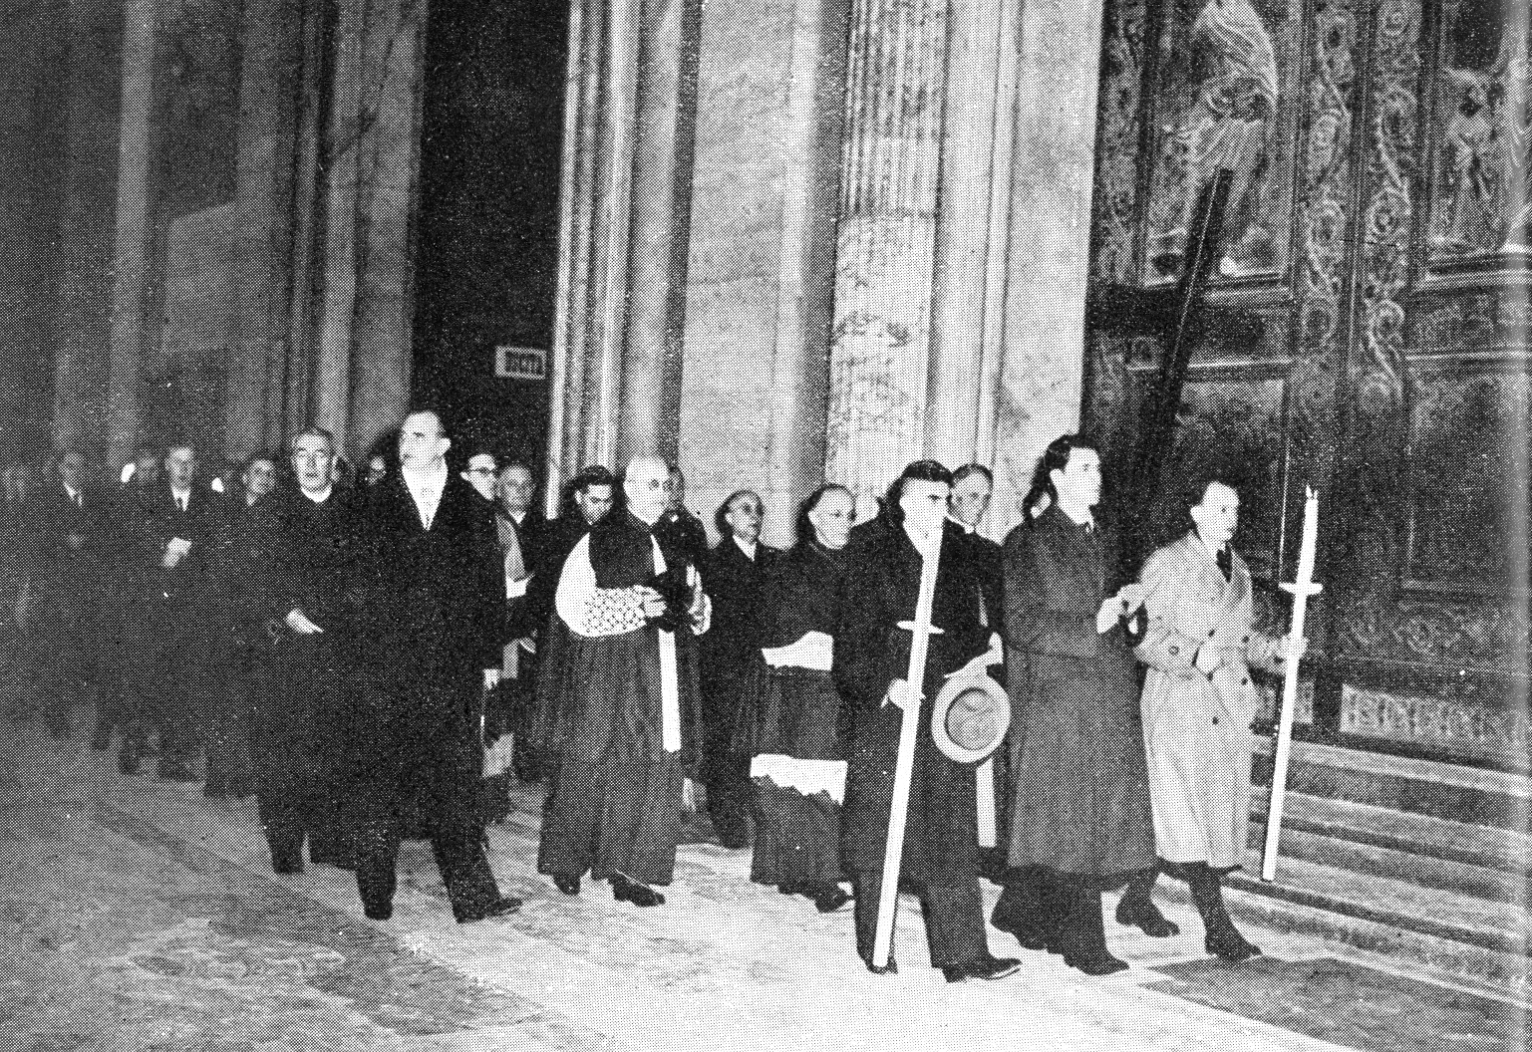

A jubileumi látogatás

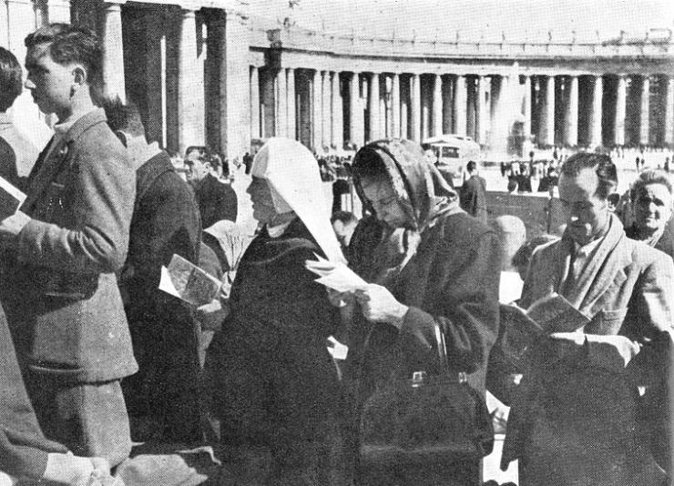

A nép imádkozik

A búcsút a hívek maguk vagy halottaik számára mindannyiszor elnyerhetik, ahányszor az említett feltételeket betartják.
Akik itt Rómában, vagy útközben betegség miatt vagy más nyomós okból nem végezhetik el a négy Bazilika látogatását, szintén részesülhetnek a teljes búcsú kegyelmében, ha meggyóntak és megáldoztak.

II.

Magyarországon. A magyar Püspöki Kar közlése szerint azok, akik a szentévi teljes búcsút otthon kívánják megszerezni, a római négy bazilika meglátogatása helyett a templomlátogatást lakóhelyükön végezhetik el. Éspedig: a) ott, ahol négy vagy több templom van a négy, vagy a tetszés szerinti négy templomot kell meglátogatniok, b) ott, ahol négynél kevesebb templom van, valamennyit meg kell látogatniuk, s némelyiket kétszer is, hogy négy legyen a látogatások száma; c) ott, ahol csak egy templom van, ebbe kell négyszer elmenniük. Minden templomlátogatáskor el kell imádkozniok 3 Miatyánkot, 3 Üdvözlégyet, 3 Dicsőséget, és még a Szentatya szándékára is l-l Miatyánkot, Üdvözlégyet, Dicsőséget és Hiszekegyet.
Azoknak, akik e kötelezettséget nem tudnák teljesíteni, a gyóntatok más jócselekedetet jelölhetnek meg.

Szentévi ima
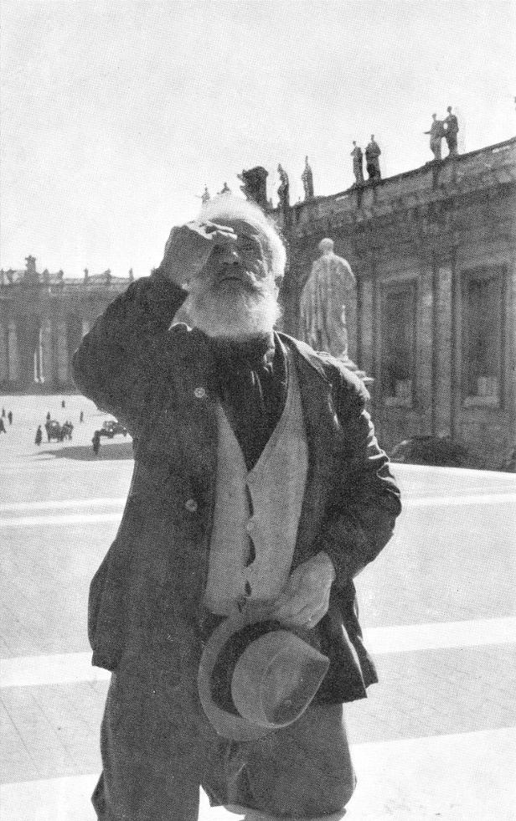

A Kereszt jele „ad limina apostolorum”

Mindenható örök Isten! Szívből köszönjük ajándékodat: a Szent Évet. Mennyei Atyánk! Te az emberi szív rejtekébe is belátsz, és sugallatoddal szándékainkat kormányozhatod. Tedd fogékonnyá szívünket Szent Fiad tanításának befogadására ebben az időben, amikor üdvösségünk javára kegyelmedet bővebben árasztod. Legyen a Szent Év mindnyájunk megtisztulásának és megszentelődésének alkalma. Lelkiekben való gazdagodásunknak és az engesztelésnek ideje. Hozza meg ez az esztendő az emberiség Hozzád-térésének és megbékélésének nagy vigasztalását. Erősítsd meg a hitükért szenvedőket a Te erőddel, hitünk erejével, ami mindnyájunkat elválaszthatatlanul összeköt Krisztus Egyházával. Oltalmazzad, Uram, Isteni Fiad földi helytartóját, a püspököket, a papokat és szerzeteseket a hívőkkel egyetemben. Tedd, hogy mindannyian, papok és világiak, fiatalok, felnőttek és öregek, az eszmék és érzések szilárd egységében megingathatatlan sziklát alkossanak, amelyen megtörik ellenségeid dühe. Gyullaszd fel bennünk kegyelmeddel a résztvevő szeretet lobogását azok iránt, akiket a szegénység és a nyomor embertelen körülmények közé sodort. Éleszd fel azok lelkében, akik Téged Atyának szólítanak, a szociális igazságosság és az igazságosságból táplálkozó cselekvő felebaráti szeretet után való éhséget és szomjúságot. Adj békét, Uram, korunknak! Békét a lelkeknek, békét a Hazának, békét a családnak és békét a nemzetek között. Ragyogtasd fel a békesség szivárványát a Te Isteni Fiad életével és szenvedésével megszentelt földünk felett. Vigasztalásunk Istene! Elesettségünknél, megszámlálhatatlan hibánknál, számtalan szükségünknél csak a Benned való bizodalmunk nagyobb! Éppen ezért, méltatlanságunk tudatában, gyermeki bizalommal tesszük le sorsunkat Atyai kezedbe. Erőtlen imánkat a Boldogságos Szűz Mária és minden szent érdemes közbenjárásával egyesítjük. Adj a betegeknek béketűrést és gyógyulást! Ifjainknak erőt és rendíthetetlen hitet; leányainknak a tiszta élet ajándékát. A családapáktól vedd el a megélhetés gyötrő gondjait, hogy otthonaink valóban a családi élet szentélyei lehessenek. Segítsd meg az édesanyákat nevelői hivatásuk ellátásában. Rendelj az árvák mellé szerető gyámokat. Vezéreld hazájukba a menekülteket és a foglyokat! Áraszd mindenkire üdvözítő kegyelmedet, az örök élet zálogát! Amen!

PIUS PP. XII

A Szent Évek története
Az Egyház most 25-ik Szent Évet tartja. 1949. december 24-én vette kezdetét; a Szent Péter templom Szent Kapuját ekkor nyitotta meg XII. Pius Őszentsége. A Szent Év vége 1950. december 24-én lesz.

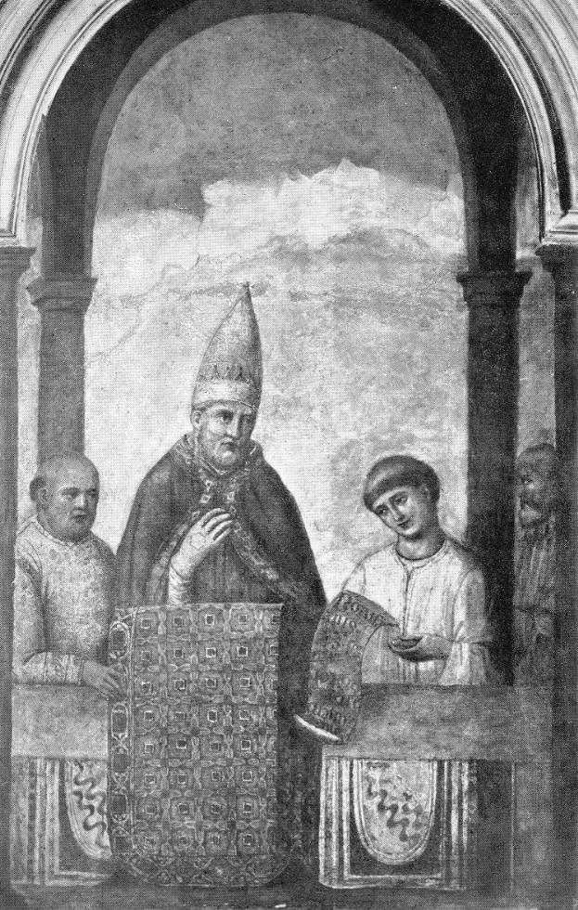

1300 február – VIII. Bopnifác pápa megnyitja az első Szentévet

1300-ban volt az első Jubileumi Év. A XIII. századot lezáró emez esztendőben váratlanul elterjedt Rómában az a hír, január l-én, hogy ezen a napon a Szent Péter templom meglátogatásával kiváltságos búcsút lehet nyerni. Megindult az emberáradat, legjobban meglepvén magát a pápai udvart. Napnyugta tájt kezdett gyülekezni a sokaság és egyre többen és többen lepték el a Bazilikát. Ezt megelőzően 300 esztendővel, 1000-ben, ugyancsak általánosan jelentkezett a lakosságban az Úristenhez, Krisztushoz való visszatérés vágya. Ugyanúgy, mint akkor, 1300-ban is, az egymással való megbékélés vágya töltötte meg az emberek szívét és az Oltáriszentség útján a nagy Visszatérés szükségének érzése. Január 1-nek híre azután a világon szétterjedt, s az egész esztendőn át tartott a Róma felé zarándoklás. Az évet közben Jubiláris Évnek, Szent Évnek, hivatalosan is elnevezték.
1350-ben szintén Szent Év volt, de egészen más körülmények között. 1305 óta a pápák nem Rómában székeltek, hanem Franciaországban, Avignonban. VI. Kelemen 1350-re sem jött ugyan Rómába, de meghirdette a Szent Évet és legátusait küldte el. Ez a jubiláris év nem volt oly fényes, mint az első, de lelkiekben eredményes lett s a zarándokok száma igen magas volt.

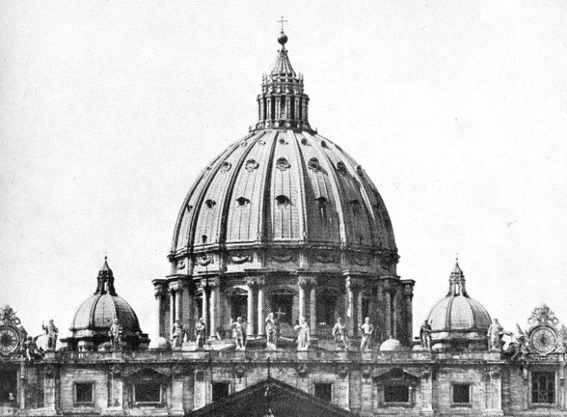

A kereszténység középpontja

A harmadik Szent Év 1390-ben volt. VI. Orbán tulajdonképpen 1383-ra hirdette meg, mert a Megváltó földi életének időtartamát akarta alapul venni, a 33 évet, a legközelebbi Szent Évhez. De ez a terv nem valósulhatott meg. Békétlenségek miatt a Pápa elhagyta Rómát, és 1389-ben jött vissza, a következő évre ekkor hirdetve Szent Évet. Nem érhette azonban meg ezt az eseményt, mert közben a már 80 évesnél is öregebb Pápa elhunyt. Utódja, IX. Bonifác volt a harmadik Szent Év pápája.
Ugyanő hirdette meg 1400-ra a Negyedik Szent Évet, visszatérve az 50 évenkinti jubileum gondolatához.
Utána ismét 33 éves számítással 1423-ra V. Márton hirdetett jubileumot és az erről szóló feljegyzések említik először, hogy egy külön kaput, a Szent Kaput, megnyitották erre az évre. A megnyitás és bezárás ekkor került be a szentévi szertartások sorába.
V. Miklós 1450-ben óriási zarándoktömeg jelenlétében tartotta meg a hatodik Szent Évet, amelyhez két szomorú emlék fűződik. Az egyik egy nagy pestisjárvány, amely nagyon sok áldozatot követelt, a másik az Angyalvár előtti hídon történt tömegszerencsétlenség. Akkor ez volt az egyetlen híd Szent Péter sírja felé és az odaigyekvők és onnan jövők közötti torlódás egy téli alkonyatban véres egyenetlenkedéssé fajult, egymást tiporták el, a halottak száma mintegy 200 volt. Egyebekben ez a Szent Év a béke éve lett volna.
1475 volt a következő Szent Év IV. Sixtus alatt. A történelem alig őriz erről valamelyes adatot, annyit említhetünk, hogy elődje, II. Pál a 33 és 50 éves álláspont közötti ellentétet azzal oldotta meg, hogy a 25 éves időközt választotta.
A nyolcadik Jubileum 1500-ban volt. A szomorú emlékű VI. Sándor (Lenzol-Borgia Rodrigo) nevéhez fűződik ez az esztendő, és ő rendelte el, hogy nem csak a Lateránban kell egy-egy Szent Kaput rendszeresíteni, hanem a másik három főbazilikában is. A szertartást az év folyamán maga VI. Sándor végezte a Szent Péter templomban, a történelemnek hátrahagyván a kérdést, hogyan fért össze annyi hit az egyébként oly kevéssé dicséretes viselkedéssel.
1525, a kilencedik Szent Év, a nagy eretnekségek közepette érkezett el. Nem is volt, nem is lehetett a Szent Év iránt nagyarányú érdeklődés. A Szent Évvel összeforrt Thienei Szent Kajetán neve, aki Róma nagy prédikátora volt. Rómára azonban hamarosan szomorú napok jöttek. Két év múlva VII. Kelemen az Angyalvárba zárkózik, majd onnan is elmenekül, Rómát pedig kifosztják V. Károly idegen zsoldos katonái. Ez volt a „Sacco di Roma”.
1550 a következő, tizedik Szent Év. Két nagy szent kortárs nevét hirdeti: Loyolai Szent Ignác és Néri Szent Fülöp nevét. III. Gyula ez év februárjában került a pápai trónra.
1575-ben XIII. Gergely alatt a Szent Év a nagy jótékonyság jegyében múlott el.
1600 a tizenkettedik Szent Év, Aldobrandini Hippolit, VIII. Kelemen pápasága alatt. Az ő nevét olvassuk a Kapitolium palotájának homlokzatán. Az emlékkő hirdeti, hogy ez a pápa volt az, aki a törökök ellen sereget küldött és Esztergom felszabadításában így érdemet szerzett.
A XVII. században 1625, 1650, 1675 és 1700 voltak a Szent Évek. A pápáik pedig VIII. Orbán, X. Ince, X. Kelemen és az utóbb említett 1700. évben XII. Ince és XI. Kelemen.
A XVIII. század három Szent Évet adott: 1725-ben XIII. Benedek, 1750-ben XIV. Benedek és 1775ben VI. Pius alatt, aki később Napóleon fogságában 1799-ben halt meg, amikor a Szent Év meghirdetése a következő esztendőre elmaradt.
A múlt században 1825-ben volt azután ismét Szent Év, majd IX. Pius indulgenciákat hirdetett 1850-re és 1875-re, de a Szent Kapukat nem nyittatta meg és az Egyház történelme a kettő közül csak az utóbbit sorolja a Szent Évek közé. XIII. Leó 1900-ban megtartotta a 22. Szent Évet s a jelen században 1925-ben volt a 23., 1933-ban pedig Krisztus halálának 1900 éves fordulója jegyében volt a 24. jubiláris év.

1. | VIII. Bonifác | 1300
2. | VI. Kelemen | 1350
3. | IX. Bonifác (VI. Orbán hirdette meg) | 1390
4. | IX. Bonifác | 1400
5. | V. Márton | 1423
6. | V. Miklós | 1450
7. | IV. Sixtus (II. Pál hirdette meg) | 1475
8. | VI. Sándor | 1500
9. | VII. Kelemen | 1525
10. | III. Gyula (III. Pál hirdette meg) | 1550
11. | XIII. Gergely | 1575
12. | VIII. Kelemen | 1600
13. | VIII. Orbán | 1625
14. | X. Ince | 1650
15. | X. Kelemen | 1675
16. | XI. Kelemen (XII. Ince hirdette meg) | 1700
17. | XIII. Benedek | 1725
18. | XIV. Benedek | 1750
19. | VI. Pius (XIV. Kelemen hirdette meg) | 1775
20. | XII. Leó | 1825
21. | IX. Pius | 1875
22. | XIII. Leó | 1900
23. | XI. Pius | 1925
24. | XI. Pius | 1933
25. | XII. Pius | 1950

1950, a könyv megjelenése óta még három Szent Évet tartott az Egyház:

26. | VI. Pál | 1975
27. | II. János-Pál | 1983
28. | II. János-Pál | 2000

XII. Pius Pápa karácsonyi rádiószózata a Szent Évről
Az 1950-ik évi Szent Év megnyitása előtt Őszentsége, a római pápa rádiószózattal fordult a világhoz, összefoglalta ebben a beszédében mindazokat az elveket és szempontokat, amelyek az Egyház történelmének 25-ik Szent Évével összefüggenek.
Ahogy annak idején a Megváltóhoz fordultak tanítványai és azt kérték Tőle, hogy adjon nekik égi jelt, akként fordult az Egyház vágyakozó tekintete Róma felé a lelki felszabadulás mélységes vágyától hajtva, az égi javak varázsától megejtve. És a Szentatya erre a jelt kérő kívánságra válaszolt a rádiószózatában.
„... a várva várt jelet ma meghirdetjük nektek, holnap pedig megkapjátok a megbocsátásnak és a megszentelődésnek jelét, sőt az eszközét is, abban a pillanatban, amikor kezünkkel újból elmozdítjuk a titokzatos kaput, kitárván a kereszténység legnagyobb templomának bejáratát, amely kapu magának a Megváltó Jézusnak a jelképe, Akit Mária közvetítésével azért kaptunk, hogy mindenki, aki Reá épít, üdvösséget találjon: «Ego sum ostium. Per me si quis introierit, salvabitur» (Jn 10,9).
Jól tudjuk, mi mindent reméltek ettől a Szent Évtől. Erős a szívünk bizalma, hogy az isteni Gondviselés ebben a Szent Évben és e Szent Év által irgalmasságának csodáit fogja művelni az emberiség családja javára.
Mi Magunk is, Akinek az isteni Gondviselés azt a kiváltságot tartotta fenn, hogy meghirdessük ezt a Szent Évet és a világot megajándékozzuk vele, teljes mértékben átérezzük ennek az eljövendő fél évszázadra kiható jelentőségét.
Szerintünk az 1950-es Szent Év mindenekelőtt megteremti majd a modern világ vallási megújulását és megoldja a korunk lelkét fojtogató válságot. Megvalósítja az égi és a földi, az isteni és az emberi értékek amaz összhangját, – vagy sietteti annak megvalósulását –, amely kötelessége és feladata nemzedékünknek.
Hasonlóképpen sorsdöntő lesz ez az Egyháznak jövőjére is.”

A Szent Kapu megnyitása

„Midőn ... három kalapácsütéssel a Szent Kaput megnyitjuk, tudatában leszünk annak, hogy ezzel nem csupán egy hagyományos cselekedetet hajtunk végre, hanem nagy horderejű, jelképes szertartást is.
Szeretnők, ha ez a hármas kalapácsütés visszhangra találna mindazoknak lelke mélyén, akiknek füleik vannak a hallásra (Mt 11,15).
Hányan vannak, akik a bűnt puszta «gyengeségnek» minősítik, a gyengeséget pedig aztán erénynek.
Hányan helyezik az igaz Isten helyére a saját bálványaikat, vagy pedig, habár Istenbe vetett hitüket és azt, hogy készek Neki szolgálni, hangsúlyozzák, Róla maguknak olyan fogalmat alkotnak, ami saját vágyaik, törekvéseik és gyengeségeik terméke.
Sokan nem ismerik helyesen az Istent. Ezért van annyi, csak a megszokásnak hódoló keresztény, annyi közömbös és nem törődő, másrészt pedig annyi összetört és reménye vesztett lélek.
Hamis istenfogalmak ezek, nagyon is az emberi szellemre valló hiúságok, miket a Szent Évnek kell eloszlatnia és a szívekből száműznie.”

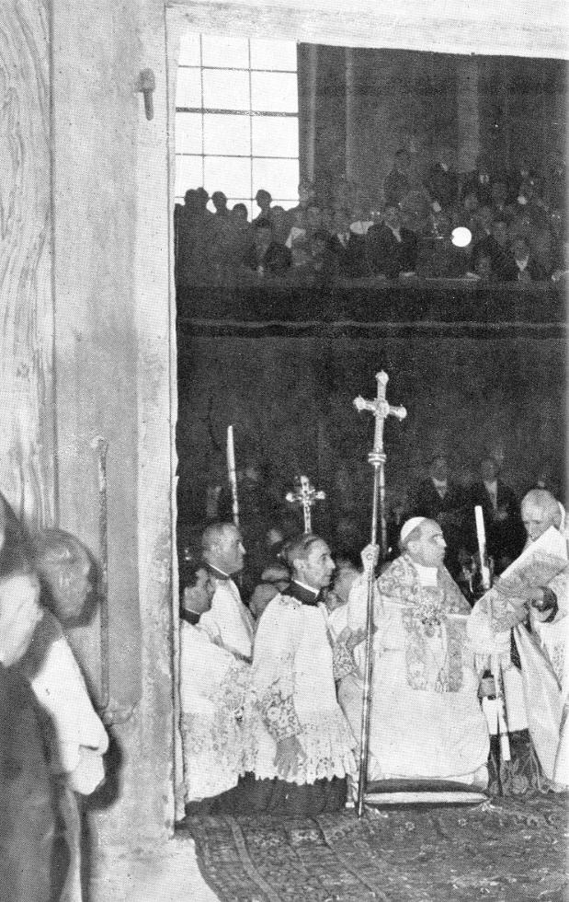

1949. december 24. – A Szent Kapu megnyitása

A Nagy Visszatérés Éve

„... a Szent Év nem lesz zajos ünnepség, sem jámbor szórakozásokra ürügy, sem pedig katolikus erők hivalkodó pompája...
A Szent Évnek sokkal komolyabban kell hatnia és sokkal inkább a lelkek mélyén...
Meg kell felelni Isten titkos terveinek; a Nagy Visszatérés és a Nagy Bűnbocsánat esztendőjének kell bizonyulnia.
... Az egész világhoz fordulunk, hogy a jelen rendkívüli órától sürgetve, mindenki valósítsa meg ezt a várva várt Nagy Visszatérést. A Mi hívásunk mindenek előtt atyai kíván lenni. A földkerekség minden embere a Mi gyermekünk, saltem iure et destinatione, azok is, akik Bennünket elhagytak, akik Minket megbántottak, akik Nekünk fájdalmat okoztak és még most is okoznak.
Gyermekeim, akik eltávolodtatok, eltévedtetek, elkeseredtetek, akiket félrevezettek, akiknek szívében az Egyház iránt egykor már táplált ragaszkodást megejtő szavak és talán az életnek nem eléggé megfontolt szemlélete oltották ki, ne utasítsátok vissza a megbékélésnek a Mi közvetítésünkkel Istentől küldött szavát.
Jelentse ez a Szent Év mindenekelőtt azoknak Istenhez visszatérését, akik különböző és számos okból a szemük elől elvesztették, vagy a szívükben kioltották Teremtőjük képét. ... Akik elfogadják az istentelenséget, valóságban számkivetés kínjait szenvedik el, a mindenségtől való elszigetelődést, a sivatag ürességét, minderre sajátmagukat kárhoztatván. Számukra csak egyetlen mentség van: vissszatérés...
... Ez a Szent Év sok ilyen visszatérésnek lesz szemtanúja ...
De lelkünknek legelevenebb fájdalmában nem tudunk azoknak a súlyos bajoknak a gondolatától szabadulni, amelyek a vallást és annak intézményeit fenyegetik, vagy már sújtják is Európa és Ázsia egyes országaiban.
Jelezze a Szent Év a Jézus Krisztushoz való visszatérést azok számára, akiket a csalogató vétkek az atyai háztól messze csábítottak. Önmagukat csalják, ha azt hiszik, a keresztény és Istennek tetsző életnek anélkül is birtokában lehetnek, hogy a megszentelő kegyelem a szívükben lakoznék.
Bárcsak üdvözölhetné ez a Szent Év azoknak a nagyjelentőségű és oly sok évszázad óta remélt visszatérését az egyetlen igaz Egyházba, akik hisznek Jézus Krisztusban, és akik különböző címen elszakadtak attól.
Megnyitjuk a Szent Kaput mindazok számára, akik imádják Krisztust, és ezzel együtt megnyitjuk, kitárjuk annak az atyai érzületnek a karjait, melyet Isten kifürkészhetetlen tervéből a Megváltó Jézustól kaptunk, a szívünket is; nem zárjuk ki azokat sem, akik őszinte, de hiábavaló várakozásban imádják Őt, mint akit a Próféták megjövendöltek ugyan, de még nem jött el.
Legyen végül ez a Jubileum az egész emberiség visszatérésének az éve Isten terveihez. A mai világ azáltal, hogy megkísérelte magáról Isten szelíd igáját lerázni, ezzel együtt elvetette az Isten által létesített rendet is – és a teremtés hajnalán lázadó angyaléhoz hasonló gőggel egy másikat merészelt a tetszése szerint felépíteni. Ez a csőd két területen jelentkezett: a társadalmi és a nemzetközi viszonyok területén.
Társadalmi síkon Isten szándékainak meghamisítása kikezdte magát a gyökeret: az ember isteni képmását torzította el. Az embernek, mint teremtménynek egyedül helyes szemlélete helyett, hiszen eredetét és rendeltetését Istennek köszöni, felállították a lelkiismeretében független ember hamis képét. Ez az ember felülbírálhatatlan törvényhozója lett önmagának... minden földöntúli rendelkezés nélkül, kizárólagos célja a földi javak élvezete és egyedüli szabálya a kielégültség és az érzékiség zabolátlan kiszolgálása.
Innen eredt... az egyénre épített társadalmi rend, amely ma csaknem mindenütt súlyos válságba került. De semmivel sem hoztak jobbat az ezután jövő újítók sem, akik... felforgatták az isteni rendet, megvetették az ember személyi méltóságát, tagadják a legszentebb és legalapvetőbb emberi jogokat, egyetlen társadalmi osztályt ültetnek a többi fölé, a totalitárius állam szolgálatára kényszerítenek mindent és mindenkit, törvényesítik az erőszakot és harcos istentelenséget hirdetnek.
Mindkét társadalmi rendszer hirdetőit kérve kérem, térjenek vissza a természetjogi és a keresztény elvekhez, melyek a jogos szabadság tiszteletben tartása mellett alapját képezik a hatékony igazságosságnak, mégpedig olyan módon, hogy az egyéni jogok sérthetetlensége szempontjából elfogadják mindenkinek egyenlőségét és véget vetnek a lelkeket testvéri gyűlölködéssel keserítő, céltalan harcnak. Atyai buzdító szózatunkkal fordulunk azok felé, akik minden reményüket a magukat nyíltan materialistáknak és hitetleneknek valló vezérek ígéretébe és ilyen tanításokba helyezik.
Szegények és elnyomottak, bármennyire szánalmas is a sorsotok és vitathatatlan arra való jogotok, hogy megköveteljétek magatoknak, ami igazságos, a többieknek pedig kötelességük ezt elismerni, ne feledjétek el, hogy a lelketek halhatatlan és hogy a rendeltetésetek földöntúli. A hitet és reményt... helyezzétek elsősorban Isten ígéreteibe, aki nem csal meg titeket. Ne feledjétek, hogy Isten nélkül az anyagi jólét azok számára, akiknek ez hiányzik, gyötrelmes seb, viszont azoknak, akik birtokában vannak, ez halálos kísértést jelent.

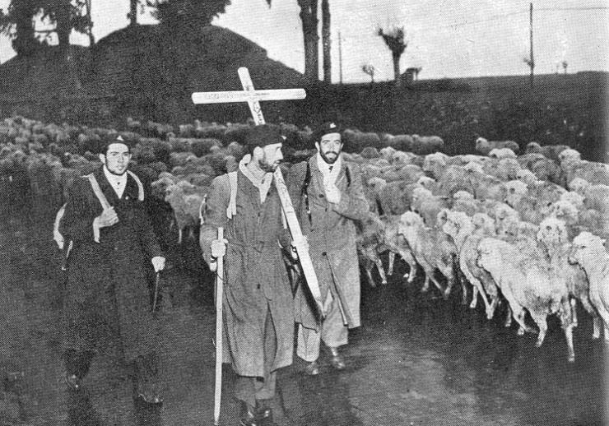

A hívek Róma útjain

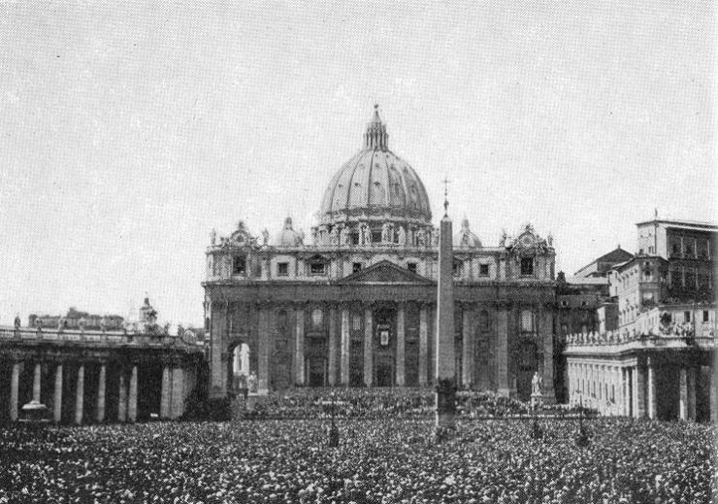

1950 Húsvét – Egy család a pápa körül

Végül azt várjuk ettől a Szent Évtől, hogy a nemzetközi társadalom is visszatér Isten terveihez, amelyek szerint a népek mindegyike békére hivatott és nem háborúra, együttműködésre és nem elszigetelődésre, igazságosságra és nem nemzeti önzésre.
Kedves Fiaim, ha volt valamikor kedvező alkalom, hogy a népek vezetőit a béke gondolatára buzdítsuk, akkor, úgy véljük, hogy a jelen Szent Év páratlan alkalmat ad erre. Ne adja Isten, hogy ezt a Treuga Deit esztelen elhatározások zavarják meg, vagy sértsék, akár nemzetek között, akár egyes országokon belül a különböző társadalmi csoportok között.
Nagy visszatérést várunk tehát a rendkívüli kegyelmeknek ebben az esztendejében. Nagy lesz ez a visszatérés már gyermekeink száma miatt is, akiknek legmelegebb ölelésünket tartogatjuk, – nagy lesz a távolság miatt, ahonnan sokan jönnek majd, – nagy lesz az áldásos hatások miatt, melyek majd belőle származnak minden bizonnyal.”

A Nagy Bűnbocsánat Éve

„A könyörülő és jóságos szeretetnek e találkozásában, mely Rómától kezdve végig az egész földön fellángol, az irgalmasság Atyjának ölelése meg fogja majd pecsételni ezt az általános visszatérést. A visszatérést Istenhez, Jézus Krisztushoz, az Egyházhoz és Isten terveihez. Annak az Istennek jóságos ölelése, aki annak, akit szeret, elengedi minden bűnét és minden büntetését.
Ki ne szorulna rá Isten bocsánatára? Ha az Úr kész is megbocsátani, de nem menti fel a bűnöst a bűnbánat és az engesztelés alól. Legyen tehát a Szent Év főképpen a bűnbánat és az engesztelés éve. Az önként vállalt engesztelés értékesebb akkor, ha közösen és az emberi bűnök legelső engesztelőjével, Megváltó Jézus Krisztusunkkal egyesülten végezzük. Engeszteljétek tehát kedves Fiaim, a saját és mások bűneit. Őszinte bűnbánattal temessétek el az egész múltat, és legyetek róla meggyőződve, hogy a mai nemzedéket a saját kezével készített kemény csapások azért sújtották, mert tudatosabban és arcátlanabbul vétkezett.
Ki akarna elzárkózni ettől az engesztelő világtól, melynek feje maga az isteni Keresztrefeszített, és amely felöleli az egész küzdő Egyházat?
Talán még soha Szent Év nem volt oly alkalmas arra, hogy az ember és ember közötti engedékenységet, szelídséget és megbocsátást javasolja, mint a mostani. Aki őszintén keresztény kíván lenni, tudnia kell megbocsátani.
A szeretet és az irgalom, méltányos indítékok esetében, nem áll ellentétben a helyes igazságszolgáltatás kötelességével, hanem igenis az oktalan türelmetlenséggel, a bosszúállás szellemével, főképpen pedig akkor, amikor a törvényes hatalom bosszúja azt sújtja, aki inkább csak tévedett, mint vétkezett, vagy amikor minden ésszerű korlátozás nélkül meghosszabbítja az egyébként megérdemelten kiszabott büntetést.
Sugallja az Úr a megengesztelődés és az egyetértés szellemét mindazoknak, akiket törvényes felelősség terhel. A közjó hátránya nélkül vessenek véget a rendkívüli törvények maradványainak... Nagylelkűen gyakorolják a kegyelmezés jogát...”
„Kedves Fiaim, tárva nyitva van a szívünk a Szent Kapu megnyitásának vigíliáján. Fogadjátok el meghívásunkat az atyai házba, jöjjetek Rómába a közelből és a távolból, minden országból és minden földrészről, minden határról és minden útról, átkelvén az óceánokon és végig szántva a levegőt.
Ti, akik hosszú évekre elhagytátok a családi tűzhelyet, dacoltatok a hosszú menetelések minden viszontagságával a háború alatt a hadseregekben, menekültek, kivándorlók és összezsúfoltak csoportjaiban, keljelek hát újból útra, és pedig ez alkalommal örvendező lélekkel, a kereszténység közös hazája felé tartó, könyörgő és bűnbánó békés seregekként. Mivel Róma faji vagy osztály különbségek nélkül mindenki hazája, minden keresztény mondhatja és kell is, hogy mondja: «Roma mihi patria». Itt valósul meg a legsajátosabban az Istennek az emberek fölötti égi gondviselése, – ez az áldott föld volt tanúja az első vértanúk küzdelmének... itt van az a rendíthetetlen szikla, ahol megvethetitek vágyaitok horgonyát. A Mindenható és Irgalmas Isten hallgassa meg e kéréseinket, és szálljon rátok, valamint minden jószándékú emberre, azokra, akiknek visszatérését óhajtjuk, – mint az Ég bőségesebb irgalmának záloga, – Apostoli Áldásunk.”

A Szentatya Szent Évi szándékai

1) A lelkek megszentelése imádság és Krisztushoz s az Egyházhoz való törhetetlen hűség által.
2) Buzgólkodás a békéért és a Szent Helyek biztonságáért.
3) Az Egyház védelme ellenségeinek megújult támadásai ellen és esedezés az igaz hitért a tévelygők, a hitetlenek és istentelenek számára.
4) A társadalmi igazságosság megvalósulása; a szegényeknek és szűkölködőknek megsegítése.

Látogatás a négy bazilikában
A Szent Évi zarándokok Rómába azzal a céllal jönnek, hogy a Szentatya által a jubileumi év idejére engedélyezett kegyelmekben részesüljenek. Mint ismeretes, a kegyelmek előfeltétele a szentgyónás és szentáldozás elvégzésén kívül Róma négy legfőbb templomának meglátogatása és abban az előírt könyörgések elimádkozása.
Az első látogatást a vatikáni bazilikában, a Szent Péter sírja fölé épült templomban tesszük meg, Szent Péter sírja felett! A kupola alatti pápai oltár, a Confessio, a századokon át vallott hagyomány szerint az Apostolfejedelem sírja felett van. A hagyományt az Egyház történelme is megerősítette, a közelmúltban befejezett ásatások pedig a mai altemplom alatt a régi Szent Péter sír megtalálását eredményezték.
Ez a világ legnagyobb temploma. Eredetileg Constantinus császár építtetett a vértanú apostol sírja fölé templomot, öt hajóból álló épületét 324-ben kezdték építeni, 349-ben készült el. Több mint 1000 esztendeig szolgálta az istentisztelet célját, amikor teljes megújításának gondolatát kellett már felvetni. V. Miklós pápa a XV. században volt az első, akinek nevéhez egy újabb Szent Péter templom építésének kezdeményezése fűződik. Egy fél évszázad kellett ahhoz, hogy az új templom Bramante elgondolása szerint félig-meddig felépüljön. De Bramante halála újabb késedelmet okozott a kivitelben. A terv ekkor a görög kereszt alakú bazilika megépítését szándékolta. Michelangelo Buonarroti olyasfélére gondolt, hogy Bramante hatalmas pilléreire ráhelyezi a Pantheon mását. Meg is valósította ezt a tervét, ha nem is érte meg a teljes befejezést. V. Pál pápa gondolata volt a templom megnagyobbítása és pedig oly módon, hogy a görög keresztet latin kereszt alakjára hosszabbította meg. Az így megváltoztatott külsejű bazilika Berninitől kapta legnagyobb belső ékességét és ugyancsak Bernini a megalkotója a hatalmas oszlopsoroknak, amelyek a bazilika előtt a Szent Péter teret alkotják. A Maderna nevéhez fűződő homlokzat kapuin át a nagy előcsarnokba jutunk. Ennek méreteit legjobban jellemzi talán az, hogy a felette elhúzódó, úgynevezett áldás-teremben, amelynek erkélyéről a pápák Urbi et Orbi az apostoli áldást adják, ötezer ember fér el a nagy pápai általános kihallgatásokkor. Az előcsarnok jobboldali szélső bejárata a Szent Kapu, melyet csak Szent Évekre nyitnak meg. XII. Pius Őszentsége a múlt év Karácsony előestéjén ünnepélyes külsőségek között, a hagyományos szertartással végezte el a Szent Kapu megnyitását. Belépve a templomba, jobboldalon Michelangelo Pièta szoborműve köti le figyelmünket. Balra a főhajóba érünk, ahonnan a hatalmas templom arányai lenyűgözően hatnak. Az előcsarnok Szent Péter téri kapujától számítva a templom hossza 211,50 méter, az előcsarnok nélkül a bronzkaputól 186,36 m. A kupola irányában előrehaladva a templom kőpadozatján megtaláljuk a világ nagy templomainak vonatkozó méretadatait. Az óriás pillérek fülkéiben több rendalapító szerzetes és szerzetesnő szobra látható. A kupola jobboldali első pillérénél Szent Péter bronzszobrához járulunk és innen a Confessióhoz, Szent Péter sírja oltárához. Teljes pompájában láthatjuk a kupola óriás arányait, hiszen magassága 119 m, átmérője 42 m. Bramante pillérei is 45 m magasok. A kupolát záró ún. lanterna, amely a távolságból alig jelentős épitészeti részletnek tűnik fel, a valóságban egy 17 méter magas épület. Ezeket figyelembe véve már nem lepődünk meg azon, hogy az evangélisták mozaik képén pl. Szent Márk kezében a toll hosszabb, mint 2 méter. S ez alatt a kupola alatt áll Bernini 29 m magas bronzbaldachinja. A Confessión túl az apsisban látjuk Bernini másik alkotását, Szent Péter katedrájának bronzból készült tartóját. A bazilikának ebben a főhajójában, Confessiójánál és apsisában folynak a boldoggá- és szenttéavatás szertartásai. Az oldalhajók és a kereszthajó világhírű művészek által alkotott síremlékekben és oltárképekben gazdagok. Az oltárképekről azonban tudnunk kell, hogy a Szent Péter templomban a festményeknek mozaikban készült másolatai láthatók,
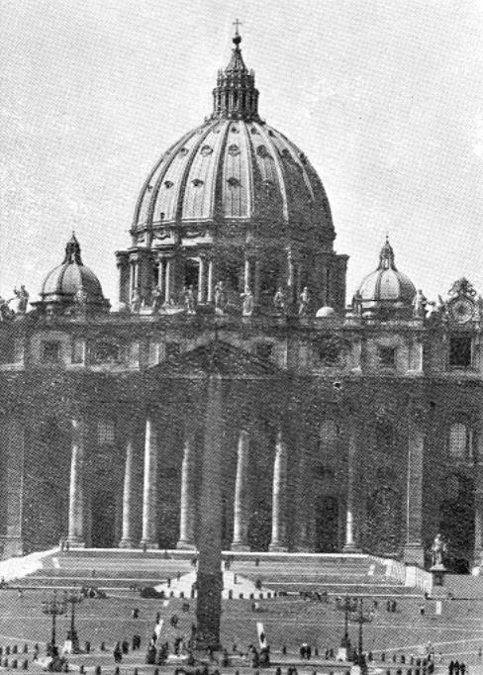 |  | 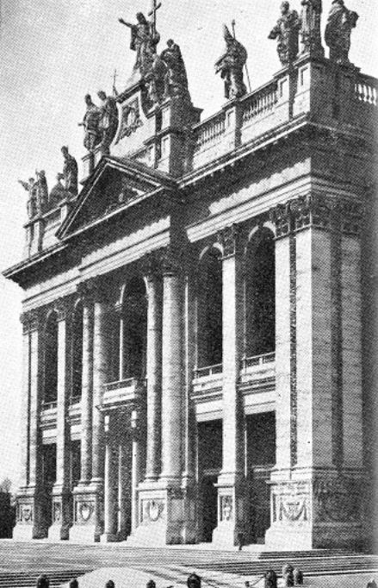
A Szent Péter bazilika a Vatikánban |  | Lateráni Szent János, Róma székesegyháza
A Santa Maria Maggiore bazilika harangtornya |  | Zarándoklánykák a Szent Pál bazilika keresztfolyosóján
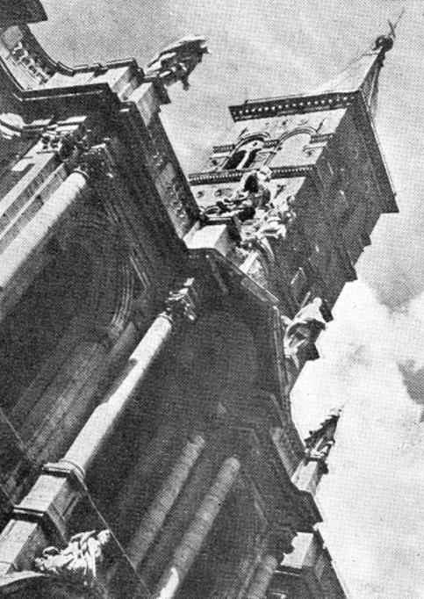 |  | 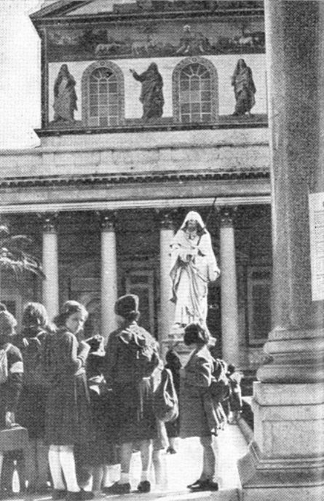
az eredeti képek múzeumokban vagy más templomban vannak. Nagyobb arányú a templomnak két oldalkápolnája, jobbról az Oltáriszentségé, balról a Szent Péter Káptalané. A sekrestye és a templomi kincstár megtekintésén kívül fölmegyünk a templom tetejére is, ahonnan Rómára felejthetetlen kilátást nyerünk. Belépünk a kupola belső peremére, ahonnan a templom arányairól nyerünk pontosabb fogalmat. A kupola kettős fala között pedig lépcsőn lehet felmenni a kereszt alatti gömbig. Ne hagyjuk el a templomot anélkül, hogy felkeresnék a baloldali keresztfolyosóban a vatikáni penitenciáriusok gyóntatószékei között a magyar gyóntatót.
A Szent Évi templomlátogatás során fel kell keresnünk a Szent Pálról nevezett bazilikát is, mely az ostiai út mentén a falakon kívül van, nem messze Szent Pál vértanú halálának helyétől. Ez a bazilika is Constantinus császár rendeletére létesült Szent Pál sírja feleit. Az első bazilikát több ízben átépítették és megnagyobbították. 1823-ban azonban tűzvész pusztította el és művészeti emlékeiben súlyos károkat okozott. Az újjáépítés 1854-re tette lehetővé IX. Pius pápa számára az új bazilika felszentelését. Figyelmet érdemel a felejthetetlen összbenyomáson kívül a kereszthajó diadalívének mozaikja, a Confessio, és a klastrom udvar körül futó folyosó.
A lateráni Szent János bazilika valamennyi katolikus templom felett, rangban első székesegyháza a katolikus egyháznak. Ez a pápának, mint Róma püspökének székesegyháza. Neve az egyik római család nevét őrzi. Nagy Constantinus császár Melchiades pápának adta az ezen a területen épült házakat. Több átépítés és megnagyobbítás után XIII. Leó 1885-ben az első régi bazilika egyetlen maradványát, az apsist is lebontatni kényszerült. A székesegyház mostani formájában leginkább Borromini és Fuga alkotása. A bazilika nagy magyar nevezetessége II. Szilveszter pápa sírja, akinek István magyar fejedelem részére Szent Asztrik apát által küldött koronája a magyar szent korona. A pápa síremléke fölött Damkó József szobrászművész emlékműve látható, amely azt a jelenetet ábrázolja, amidőn a pápa Asztrik apátnak átadja az apostoli kellős keresztet és a koronát. Az emlékművet Fraknói Vilmos címzetes püspök készíttette el 1909-ben. Megtekintjük a Confessiót, melyben Szent Péter és Szent Pál apostolok fejereklyéit őrzik. Az apsis mozaikjának történetéből tudjuk, hogy az nem azonos a múlt század elején még megvolt mozaikkal, de annak arányaiban nagyobb, hű másolata. Megtekintjük a klastrom udvarát, keresztfolyósóját és felkeressük a Keresztelő Kápolna épületét, mely az oldalbejárattól nem messze egészen külön épült egy római ház alapjaira és részben falaiból.
A Havas Boldogasszony bazilikája a Szent Évi templomlátogatások negyedik állomása. Basilica Liberiana nevet is visel, de leginkább Santa Maria Maggiore néven ismerik. A hagyomány azt tartja, hogy Liberius pápa augusztus 5-én 352-ben azt álmodta, megjelent Szűz Mária, és meghagyta, hogy építsen templomot ott, ahol reggelre havat fognak találni. A havat meg is találták a mai bazilika helyén. A bazilika főereklyéje annak a jászolnak a maradványai, amelyben Jézus Krisztust Szűz Mária Betlehemben elhelyezte. A műkincsekben gazdag templom egyik oldalkápolnája az Oltáriszentségé, ezzel szemben a Paolina kápolna, más néven Borghese kápolna. Ebben V. Pálnak és VIII. Kelemennek síremlékeit nézzük meg, mert mindkettőnél a domborművek a magyar történelemmel kapcsolatos, a törökök ellen vívott hadjáratok emlékét hirdetik. A Jászol ereklyéje a Confessióban van. A templom legnagyobb művészeti nevezetessége a főhajó oszlopsora felett lévő mozaik képsorozat az V. századból.
A Szent Évi templomlátogatás elvégzése közben arra kell gondolnunk, hogy a templomokat az előírt könyörgések áhítatos elvégzése céljából kerestük fel. Történetüknek és nevezetességeiknek szempontja semmi esetre se zavarja ezt a mindennél fontosabb kegyelmi célt.

Az 1925-ös Szent Év és a magyarok
Az első világháború bevégződése után az újjáépítés és új elrendeződés békésebb korának kellett jönnie. Erre várt a világ, benne Európa és ennek annyi sebtől vérző megcsonkított országa, Magyarország is. Ebben a válságot oldó várva várt időben ért az emberiség az 1924. évhez, amelyben az Egyház akkori római pápája, XI. Pius pápa eldöntötte, hogy a hagyománytól nem fog eltérni, s a huszonöt évenként tartott Szent Évek sorát a következő évvel, az 1925-tel bővíteni fogja. Az Enciklika kelte: 1924. május 29.

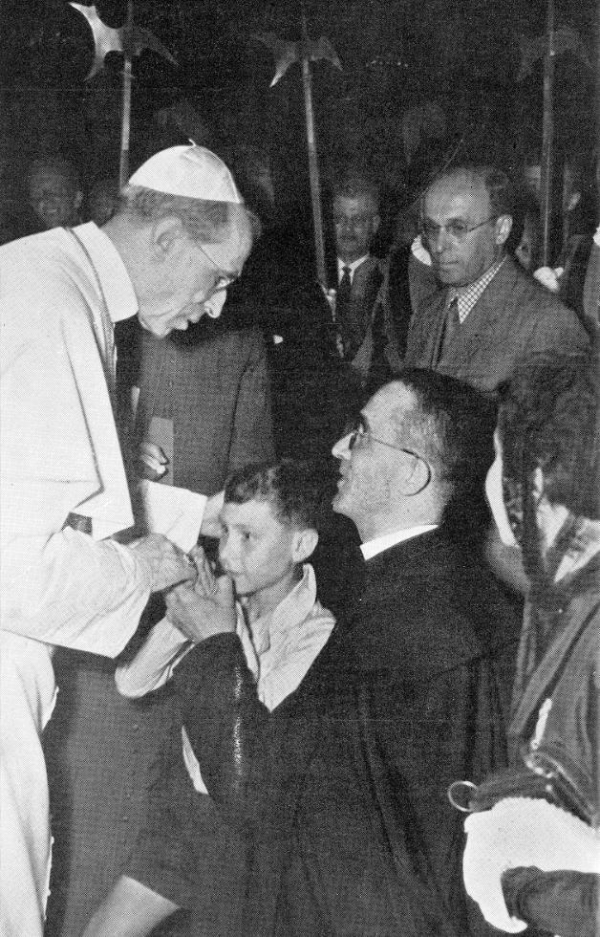

Találkozás a Szenttyával

Van egy szomorúan érdekes mondata ennek a pápai Enciklikának, valósággal jóslásképpen olvashatjuk a mai, már negyedszázados távlatból. Ebben ugyanis a pápa egyszerű igazsággal ilyen megállapítást tesz: „Alig tudjuk megérteni, miképpen állana helyre a nemzetek között a maradandó béke és a testvériség, hacsak nem szívják magukba újra az isteni szeretetet a polgárok, és hacsak meg nem érezhető a kormányok szellemén magán az a szeretet, mely az utolsó háború miatt túl sokáig aludt vagy éppen feledésbe is ment!” Ugye milyen szörnyűen igaza volt és lett a római pápának? De éppen ilyen mélységesen és tragikusan igaza lett ennek a gondolatnak is: „Szükséges, hogy a tömegeknek és a nemzeteknek túlzó és embertelen vágyai az evangéliumi törvény szelleméhez szelídüljenek, és hogy az emberek az isteni szeretet kötelékében egyesüljenek!”

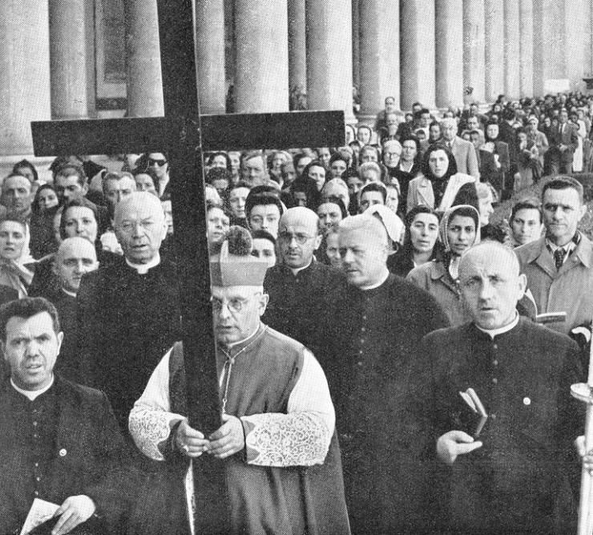

Érettünk magyarokért is imádkoznak testvéreink

Különbséget tesz az Enciklika a papírra írt és a szívekbe írt béke között. Nem annyira az előbbit sürgeti, hanem sokkal inkább az utóbbit szeretné valósulva látni. Bár sok történt már 1924-ig de még mindég sokkal távolabb van ez annál, mint ezt a pápa és az emberiség elvárja. Kérni kell! Könyörögni kell az Istenhez, együtt, mind ezért, mind pedig az Egyházon kívül élők visszatéréséért és megtéréséért. Szükségesnek mondja ez az Enciklika a Palesztina kérdés rendezését is, ezért is könyörgésre buzdít.
A magyar katolikus társadalomban megindult a Szent Év hazai előkészítése. A Püspöki Kar a zarándoklatok lebonyolítását az Országos Katolikus Szövetségre bízta, a Szent Évnek hazai illetékes szerve pedig Magyar Nemzeti Bizottság elnevezéssel a Püspöki Kar által kiküldött Rott Nándor veszprémi püspök elnöklete alatt alakult meg. E Bizottságnak római megbízottja az akkor Szent Péter templomi magyar apostoli poenitenciárius lett, Páter Pazsitny Bonaventura minorita atya, aki azután a zarándoklatok idején a magyaroknak fáradhatatlan, szívós készségű segítsége volt. Itt volt Hóry András követ, Balásy Antal ügyvivő, a beosztottak sorában pedig a kánonjogi tanácsos, aki nem volt más, mint a későbbi esztergomi bíboros érsek, Serédi Jusztinián is. Akkor is az egyik szerzetesrend élén magas tisztet töltött be egy magyar: a ferencesek rendje élén, Butykay Antal atya generális definitor, aki szintén segítő kezet nyújtott a magyar zarándoklatok megtartásához és római lebonyolításában. A látogatók, zarándokok, a mai Magyar Akadémia akkori elődje, a Magyar Tudományos Intézet élén Gerevich Tibor egyetemi tanárral találkozhattak. Otthon a Külügyminisztériumban a Szent Évi kérdés nagy pártfogója Csiszarik János címzetes püspök, követségi tanácsos, aki maga éveken át szolgált Rómában.
A szervezés munkájában a katolikus sajtó is részt kért. A szervezés központjában Zsembery István állott a Szövetség titkárával. Fekete Mártonnal.
Mennyit fordult a világ az évek multával! Ezt mutatja egy mondat a Katolikus Almanach 1927-re kiadott kötetében: „Segítségünkre volt... a magyarországi jugoszláv követség...”. Miután a magyar hatóságok segítő készségéről az Almanach részletesen szólt, ezt a mondatot is leírta, mint természetes ténynek a megemlítését. Ma a 25 év után a magyarországi hatóságokkal kapcsolatban csak az akadályokról szólhatna a beszámoló, hiszen a Rómába zarándoklást otthon a képtelenségek hosszú sorában emlegetik. S ma a jugoszláv követség is különösen hangzó fogalom Budapesten.
Vissza kell azonban térnünk a Szent Év leírására.
Szólanunk kell tehát annak megnyitásáról. És pedig mindjárt két szempontból is. Ugyanis a megnyitás Rómában s Budapesten is egyaránt nagy esemény volt. Rómában 1924 karácsony előestéjén volt a Szent Kapu megnyitása: a fényes eseményen a magyarok is jelen lehettek. Az említett római magyarokon kívül itt volt akkor Turi Béla prelátus is, a katolikus sajtó akkor már neves munkása. A tudósítás azt jegyezte fel a Kapu megnyitása eseményéről, hogy a pápa érkezésekor az éljenzést a magyarok lelkes csoportja kezdte meg. Budapesten a Koronázó Templomban másnap volt az országos ünnepi istentisztelet. A megjelentek névsorában a közélet számos tényezőjével találkozunk. Ott volt például Apponyi Albert, a világhírű szónok és politikus is. A szentbeszédet a Kisded Jézusról s a Szent Év megnyitásának jelentőségéről P. Zadravecz István akkori tábori püspök tartotta. Délután díszgyűlés volt Rott püspök elnöklete alatt. Ennek előadói, szónokai Bernolák Nándor volt miniszter, Böle Kornél domonkos atya, Zadravecz István püspök voltak és a Katolikus Szövetség nevében gróf Zichy János.
A zarándoklat szervezése szép eredménnyel járt. Magyarországból hét zarándoklat indult Rómába a Szent Év keretében.
Az első csoport létszámát ezer emberre korlátozták. Vezetőjük Mikes János volt, a szombathelyi püspök. Március 23-án indultak zarándokaink Budapest és Szombathely állomásáról, vonataikat Nagykanizsán egyesítették a további útra. Rómában 27-től tartózkodtak április elsejéig. A pápai kihallgatáson Mikes püspök szavaira a Szentatya, XI. Pius pápa, válaszolt s beszédében igen nagy elismeréssel szólt a magyarok nagyszámú zarándokcsoportjának Szent Évi ájtatos magatartásáról. Szeretettel említette Magyarországot, ahol Őszentsége is megfordult egykoron. Emlegette Sabariát, Szombathelyet, amely mint Mikes püspök említette volt, az Egyháznak a toursi szentet, Szent Mártont adta s amely egyházmegye, a pápai megjegyzés szerint a magyar egyháznak is sok nagy papot adott. Említette a pápa II. Szilveszter pápát is, aki Szent István részére a Szent Koronát adta. Ennek a pápának lateráni síremlékénél a magyarok koszorút helyeztek. A római napoknak másik nagy eseménye a Colosseumi gyertyás körmenet volt, a magyar cserkészek s egy nagyobb leánycsoport kedves részvételével, ami Rómában nagy feltűnést keltett.
A második országos zarándoklat élére maga a bíboros hercegprímás állott, Csernoch János. Ennek résztvevőit három különvonat szállította; egyiken Bednárz Róbert apátplébános, másikon P. Böle Kornél a vezető, a harmadikon utazott a hercegprímás és vele Rott Nándor veszprémi, Hanauer István váci, Kohl Medárd és Horváth Gyula felszentelt és Nemes Antal címzetes püspökök. A kétezer magyar zarándok római tartózkodása alatt volt Strambi Vince boldoggányilvánítása s ennek délutáni szertartásán a magyar csoport is jelen lehetett. A pápai nagy kihallgatáson Csernoch bíboros a magyarok nevében a beszédet latinul mondta el. A pápa azonban olaszul beszélt, és pedig igen kedves indokból. Azt mondta ugyanis, hogy a legnagyobb jóindulattal és szeretettel akarja elmondani, amit közölni kíván, hogy kifejezze örömét, tetszését s a vigasztalását a bíboros hercegprímástól hallottak felett. „A szívünk mélyéből akarjuk mondani, amit mondunk, azért olaszul mondjuk, bíborostok pedig magyarra fordítva tolmácsolja szavainkat.” Ezzel a szíves közvetlenséggel beszélt azután magyarországi látogatása emlékéről. Szent István nemzete erős hitbeli kitartásáról.
A harmadik országos zarándoklat gróf Zichy Gyula vezetésével június 22-én indult s főleg az iskolás ifjúságot gyűjtötte a római útra. Piarista, bencés, premontrei, jézustársasági növendékek voltak együtt, s a pécsi Pius internátus gyermekei az ötven tagú zenekarukkal. A pécsi püspök vezette a magyarokat a pápai kihallgatásra s a beszédében Mária országának, Szent István, László és Imre hazájának népére áldását kérte. A válaszban ezúttal is az elismerés szavait hallhatták a zarándokok a pápa ajkairól. Utalt a pápai beszéd ezúttal is II. Szilveszter pápára, a Szent Korona adományozójára s a magyar nemzet hűségére.
Ez a zarándoklat 800 magyart vitt Rómába.
A következő, csaknem ezer főnyi, negyedik csoport szeptember 5-én indult el. Vezetője Glattfelder Gyula csanádi püspök volt. A Szentatya elé is ő vezette a híveket, kiknek sorában több egyesület tagjai sorakoztak, így a Pax Romana főiskolai diákszövetsége is 70 taggal, sokan a tanítók országos szövetségéből, valamint a Szociális Missziótársulat tagjai közül. A pápa szerető szívvel válaszolt s elismeréssel szólt az említett csoportok hivatásáról. Buzdította őket a továbbiakra, és különösen az ifjúságról emlékezett meg, mint amelyre a nagy feladatok hárulni fognak a jövőben. A Colosseum falai között is látogatást tettek a magyarok.
Az ötödik zarándoklatra a sor még ugyanebben a hónapban került s 21-én elindult a 400 főnyi csoport. Ezt is Zichy Gyula vezette, az ekkor már kalocsai érsek. A kihallgatáson a pápa beszéde valamivel hosszabb volt, mint máskor. A pápa kitért a nemzetek súlyos megpróbáltatásaira is és a béke áldásaitól remélte a helyzet javulását.
Októberre újra ezernél több volt a jelentkezők száma, s két különvonattal mentek hatodik országos zarándoklatként új csoportok, ezúttal Szmrecsányi Lajos egri érsekkel az élükön. A Rómában tartózkodó Izabella főhercegasszony is csatlakozott a templomlátogatás és körmenet során a zarándokokhoz, s velük volt a pápai kihallgatáson is gyermekeivel, Gabriella hercegnővel és Albrecht herceggel együtt. A zarándoklatban mint testület vett részt a Katolikus Nőegyesületek Szövetsége. Az Egyetemi Énekkar 70 taggal tevékenykedett a menetben s a pápai kihallgatáskor is. A kihallgatáson az Áldás Teremben magyarok, olaszok és németek gyűltek össze s a Boldogasszony Anyánk szavára ők is felfigyeltek, ezeket is megkapta ennek a régi éneknek a mélysége. A Szentatya ezúttal még hosszabb beszéddel fordult a magyarokhoz s igen nagy megelégedését nyilvánította a Szent Évi zarándoklatok sokasága és lelki felkészültsége felett.
Az országos zarándoklatok sorát a hetedik fejezte be, mely a záróünnepekre érkezett Rómába. Ennek a téli zarándoklatnak 200 résztvevője volt. Rott Nándor veszprémi püspök volt a vezetőjük. Az ő szavaira adott válaszában XI. Pius pápa dicsérte a Katolikus Szövetséget az előkészítés és szervezés nagy munkájáért.
Emlékezetes maradt a Colosseumbeli látogatás, ahol gyertyafényben álló karácsonyfa várta a magyarokat. Rott Nándor püspök a legilletékesebb méltatással szólt ekkor az év szervezői tevékenységéről.
A záróünnepek magyar zarándokai a pápától is hallhatták, hogy a zarándok magyarok száma 18.000 volt a Rómában az év folyamán megfordult szentévi utasok között. Ez a nagy szám nem túlbecslés eredménye. Figyelembe kell venni, hogy nemcsak a hét országos zarándoklat hozta ide a magyarokat. Sokan jöttek egyéni, családi utazással, kisebb csoportokban a hét nagy zarándoklaton kívül is. Ilyen volt a Boldog Barat Zsófia szentté avatása alkalmából itt járt Szent Szív zarándokok csoportja is. Lourdes kegyhelyére is rendezett a Katolikus Szövetség nemzeti zarándoklatot, ezek előbb Rómába is jöttek.
Kiegészítjük a felsorolást még azzal, hogy az Észak-Amerikában élő magyarok közül is sokan utaztak Európába, Rómába. E csoportok közül az egyik, mintegy 150 fő, Magyarországra is ellátogatott, 100 pedig az utódállamokba, a régi magyar területeken lévő rokonaikhoz.
Budapesten a szervezés munkája folyt egy éven át. Végül pedig a záróünnepséggel ért véget Budán a Koronázó Főtemplomban december 27-én. Kegyelemben, szépséges emlékekben gazdagon zárult a Szent Év.
Most 1950-ben Magyarországból nem jönnek zarándokok! Nem jöhetnek! De emlékeztessen mindenkit a negyedszázaddal ezelőtt tartott Szent Év magyar története arra, hogy az ősök hitének szolgálatában milyen fényes tanúságot tett akkor a népünk. Könnyű kiszámítani, hogy mi lett volna a magyarok jelenlétének aránya a mostani esztendőben, ha a kényszerűség nem emel gátat vágyaink elé. Most a magyarság más módon mutatja ki hűségét a hitéhez!

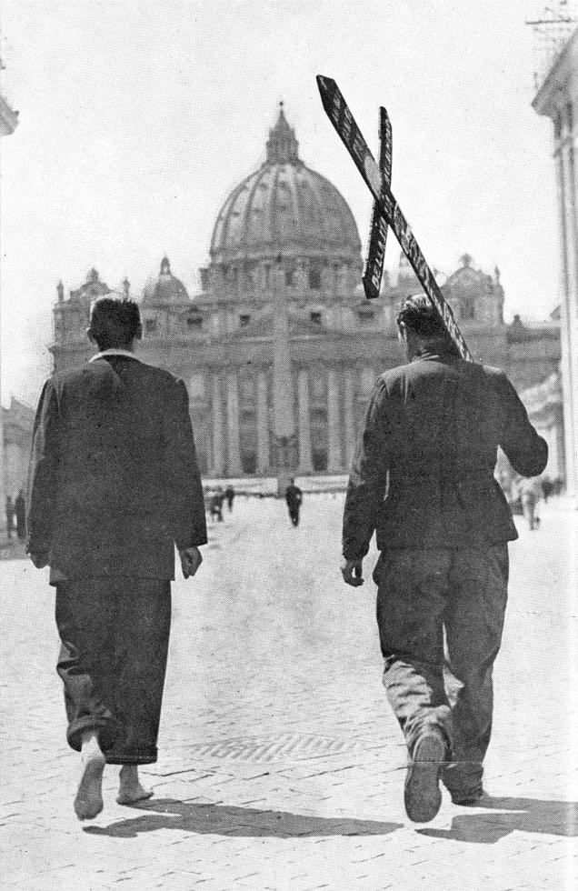

Ez a két zarándok 800 km gyalogút után eléri célját

